ODSJEK ZA ZDRAVSTVENU ZAŠTITU STUDENATA NASTAVNOG ZAVODA ZA JAVNO ZDRAVSTVO PRIMORSKO-GORANSKE ŽUPANIJE
U prizemlju Paviljona 1 (ulaz između Paviljona 1 i Paviljona 2) na Kampusu Sveučilišta u Rijeci ordinira Odsjek za zdravstvenu zaštitu studenata Nastavnog zavoda za javno zdravstvo Primorsko-goranske županije koja studentima pruža uslugu preventivne zdravstvene zaštite, odnosno provodi mjere za očuvanje i unaprjeđenje zdravlja.
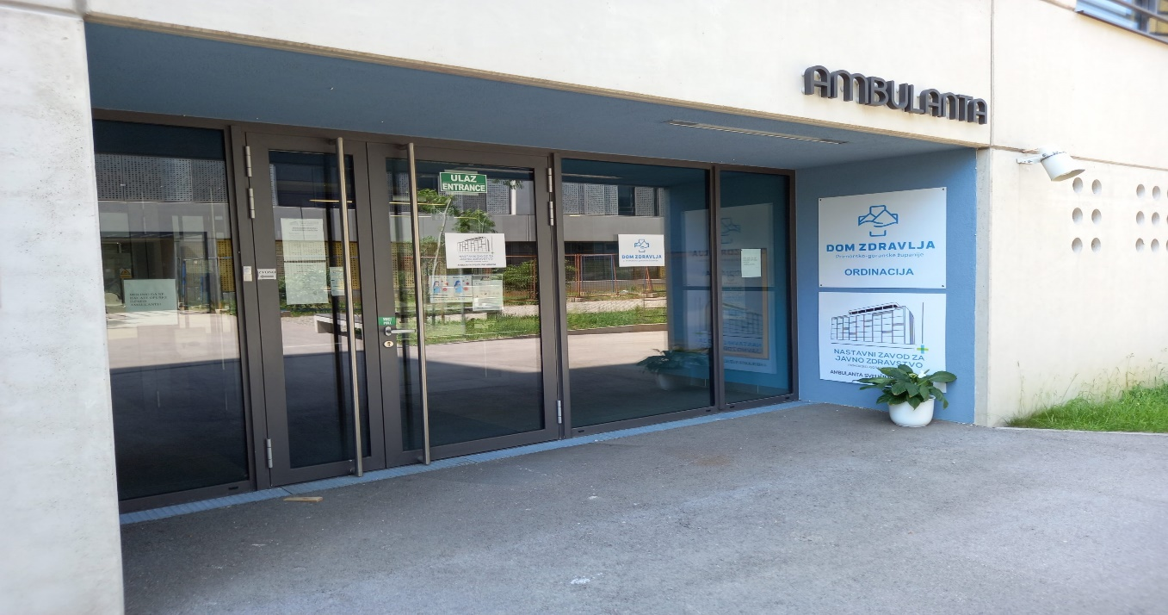

Odsjek ordinira prema sljedećem radnom vremenu:

Ponedjeljak, srijeda i četvrtak 07 - 15 h (rad sa studentima prema dogovoru)

Utorak / petak neparne datume 07 - 15 h (rad sa studentima prema dogovoru)

Utorak / petak parne datume 12 - 20 h (rad sa studentima prema dogovoru)

Obzirom da se rad odvija i na terenu obvezno je prethodno naručivanje putem telefona ili e-maila.

Za naručivanje/informacije zvati na broj telefona 051/584-876

- u prijepodnevnoj smjeni u vremenu od 11.30 do 12.30h

- u poslijepodnevnoj smjeni u vremenu od 16.30 do 17.30h

ili poslati e-mail na; skolska.kampus@zzjzpgz.hr

V.d. voditeljica Odsjeka za zdravstvenu
Med. Tech. u timu zaštitu studenata

Vesna Marić, bacc. med.techn. Nasl.doc.dr.sc.Marijana Turčić, dr.med.
spec.školske medicine

Više o uslugama i programu specifičnih i preventivnih mjera zdravstvene zaštite možete pročitati u nastavku.

PROGRAM SPECIFIČNIH I PREVENTIVNIH MJERA ZDRAVSTVENE ZAŠTITE STUDENATA

1. Sistematski pregled na prvoj godini studija

Provodi se u svrhu kontrole zdravstvenog stanja, uvida u navike i ponašanja, prilagodbe na studij te utvrđivanja zdravstvenih rizika. Sistematski pregled sadrži uz fizikalni pregled ( štitnjača, srce, lokomotorni sustav, vanjsko spolovilo muškaraca, oštrina vida, vid na boje, RR, TV, TT, ITM), zdravstvenu ( osobnu i obiteljsku) i socijalnu anamnezu, uvid u cjepni status. Obavezni dio sistematskog pregleda je anketa o navikama (prehrana, tjelesna aktivnost, pušenje, alkohol, droge) i seksualnom ponašanju.
O terminu sistematskog pregleda studente obavještava studentska služba putem e-maila, stranica Fakulteta/Odjela ili putem oglasne ploče Fakulteta/Odjela. Prosječno ukupno trajanje pregleda je 30-ak min.

2. Pregled prije prijema u studentski dom

Pregled se provodi u svrhu utvrđivanja zdravstvenih rizika za boravak u kolektivu temeljem Zakona o zaštiti pučanstva od zaraznih bolesti. Sastoji se od zdravstvene (osobne i obiteljske) i socijalne anamneze- ciljano na tuberkulozu i ostale zarazne bolesti i kliničkog pregleda.

3. Timski rad sa studentima s teškoćama vezano za kolegij tjelesne i zdravstvene kulture

Početkom svakog semestra suradnjom nadležnog liječnika fakulteta i nastavnika tjelesne i zdravstvene kulture utvrđuje se program tjelesne i zdravstvene kulture za studente sa zdravstvenim problemima.

4. Savjetovališni rad – Savjetovalište otvorenih vrata

Svrha savjetovališnog rada je pomoć studentima u rješavanju najznačajnijih i najčešćih problema vezano uz: prilagodbu na fakultet, probleme učenja, reproduktivnog zdravlja (spolno prenosive bolesti, trudnoće i planiranje obitelji), kroničnih poremećaja zdravlja, psihičke probleme i oboljenja, zlouporabe psihoaktivnih droga i drugih oblika ovisnosti. Navedeno se provodi u suradnji sa stručnim suradnicima i Psihološkim savjetovalištem Sveučilišta, voditeljem Odjela za zaštitu mentalnog zdravlja, prevenciju i izvanbolničko liječenje bolesti ovisnosti Nastavnog zavod za javno zdravstvo Primorsko-goranske županije (dalje u tekstu: NZZJZ PGŽ), specijalistom ginekologije i opstetricije, vanjskom suradnicom NZZJZ PGŽ, koja sudjeluje u provedbi županijskog programa Centri za mlade- savjetovališta otvorenih vrata, Fakultetom dentalne medicine Sveučilišta u Rijeci, ordinacijom obiteljske medicine Doma zdravlja Primorsko-goranske županije smještene na Kampusu te svim ostalim zdravstvenim subjektima ovisno o potrebama studenata.

5. Cijepljenje

Do kraja tekuće kalendarske godine mogućnost dobrovoljnog cijepljenja protiv HPV-a za sve studente do 25 godina starosti uz prethodni dogovor, individualno savjetovanje i namjenski pregled prije cijepljenja.

6. Posebno praćenje studenata sa zdravstvenim rizicima, rizičnim ponašanjima i kroničnim poremećajima zdravlja

7. Namjenski pregledi i izdavanje liječničkih potvrda na zahtjev studenata:

- u svrhu utvrđivanja zdravstvenih razloga za mirovanje studentskih obaveza
- za smještaj u jednokrevetnoj sobi u studentskom domu iz zdravstvenih razloga
- za ostvarivanje prava na prilagodbu nastavnog procesa i polaganje ispita u suradnji s Uredom za studente s invaliditetom

8. Zdravstveni odgoj

Provodi se integrirano uz sistematske preglede i probire ili kao zasebna aktivnost.
Metode rada su: predavanja, rad u malim skupinama, okrugli stol, individualni rad i tribine.

